使用文档（2）

如何安装和运行游戏：Linux篇

文件状态：  [ ] 草稿  [ ] 正式发布  [ ] 正在修改 | 文件标识：
文件状态：  [ ] 草稿  [ ] 正式发布  [ ] 正在修改 | 当前版本： | V1.0
文件状态：  [ ] 草稿  [ ] 正式发布  [ ] 正在修改 | 作 者： | 伍张发
文件状态：  [ ] 草稿  [ ] 正式发布  [ ] 正在修改 | 完成日期：

目录
使用文档（2） 1
如何安装和运行游戏：Linux篇 1
概述 3
一、 CentOS 6.x系统安装环境 3
1. 安装Mono 3
2. 安装Redis for Linux 3
3. 安装Jexus 5.4 3
4. .NET运行库3.5和4.0 4
二、 搭建分服系统 5
1. 创建帐号和充值数据库 5
2. 站点部署 5
三、 游戏项目 7
1. 斗地主游戏Sample 8
四、 游戏发布 23

概述
Scut游戏引擎是一个永久免费的全脚本游戏服务器框架,采用MVC框架设计，简化数据库设计和编码工作；降低对开发人员的开发难度；同时提供了丰富的类库和API接口。
游戏服务器框架包括：用户中心系统，分服中心系统，分发器（可选），游戏服务，数据存储（Redis和数据库）；
用户中心系统：提供玩家注册，登录服务等功能；
分服中心系统：提供游戏选择游戏子服或（游戏分区），管理开服和停服，子服的拥挤状态等功能；
分发器：架设多个游戏子服器之间的通讯转发功能（可选项），服务器只需要对公网开放一个统一的通讯端口即可；
游戏服务：处理玩家数据（大家都懂的）；
数据存储：玩家存取数据的地方，Redis（Key-Value数据库）是作为主要存储，数据库（Mysql和MsSql）作业次存储，主要提供配置数值和线下查询服务（如：报表统计）；另外一个配置数值库对应多个子服；

CentOS 6.x系统安装环境
- Mono平台：Mono 3.4.x以上版本
- Redis：key-value数据库，2.6.x以上版本
- 数据库：MySql 5.1以上版本
- Web服务器：Jexus 5.4以上版本
- Python：Python 2.7.x以上版本
附加安装Linux工具：
WinSCP：Window与Linux传送文件工具；
Puty：命令窗口工具

安装Mono
参考：http://www.cocoachina.com/bbs/read.php?tid=166098
（注：6.2.7.0之后版本要使用.NET运行库4.5.1，需安装Mono3.4.0及以上版本）

安装Redis for Linux
参考：http://www.cocoachina.com/bbs/read.php?tid=166095
修改配置文件/etc/sysctl.config
添加
vm.overcommit_memory=1
刷新配置生效
sysctl vm.overcommit_memory=1

补充介绍
如果内存情况比较紧张的话，需要设定内核参数：
> /proc/sys/vm/overcommit_memory
这里说一下这个配置的含义：
/proc/sys/vm/overcommit_memory
该文件指定了内核针对内存分配的策略，其值可以是0、1、2。
0，表示内核将检查是否有足够的可用内存供应用进程使用；如果有足够的可用内存，内存申请允许；否则，内存申请失败，并把错误返回给应用进程。
1，表示内核允许分配所有的物理内存，而不管当前的内存状态如何。
2，表示内核允许分配超过所有物理内存和交换空间总和的内存
防火墙配置开放端口
#vi /etc/sysconfig/iptables
增加一行：
-A INPUT -m state --state NEW -m tcp -p tcp --dport 6379 -j ACCEPT
输入":wq"保存退出，并重启防火墙
#/etc/init.d/iptables restart

启动多个Redis实例
一台Redis服务器，分成多个节点，每个节点分配一个端口（6380，6381…），默认端口是6379。
每个节点对应一个Redis配置文件，如： redis6380.conf、redis6381.conf
#cp redis.conf redis6380.conf
#vi redis6380.conf
修改文件
pidfile /var/run/redis/redis_6380.pid
port 6380
logfile /var/log/redis/redis_6380.log
dbfilename dump_6380.rdb

(其他配置文件类似修改) 启动多个redis实例：
#redis-server /usr/local/redis/redis6380.conf
#redis-server /usr/local/redis/redis6381.conf

添加到开机启动
打开rc.local文件
#vi /etc/rc.d/rc.local
增加开机启动项
bash /etc/init.d/redis start
bash /etc/init.d/redis6380 start
bash /etc/init.d/redis6381 start

安装MySql
使用默认的yum安装，打开Putty输入以下命令（红色）下载MySql包：
[root@localhost ~]# yes | yum install mysql

[root@localhost ~]# yes | yum install mysql-server

接着运行以下命令，安装MySql，安装成功显示如图：
[root@localhost ~]# service mysqld start
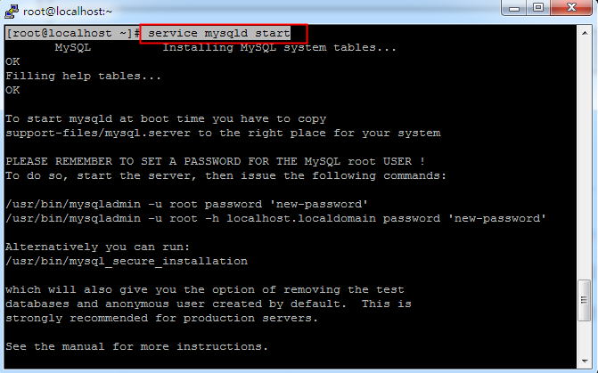
设置root密码“123”
[root@localhost ~]# /usr/bin/mysqladmin -u root password '123'
修改MySQL配置文件（vi命令：shift+i 修改，esc 退出修改， :w 保存, :q 退出）
[root@localhost ~]# vim /etc/my.cnf

[mysqld]
lower_case_table_names=1 不区分大小写

[mysql]
default-character-set = gbk

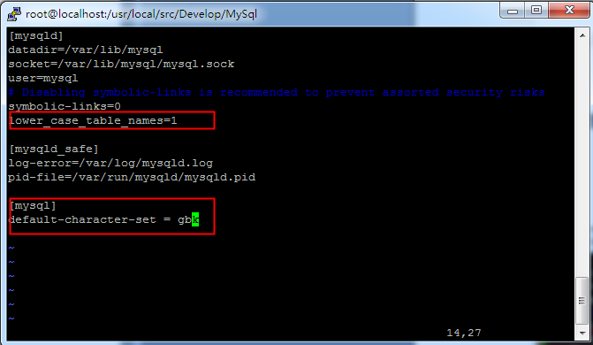
连接Mysql，并输入密码 "123"
[root@localhost ~]# mysql -u root -p
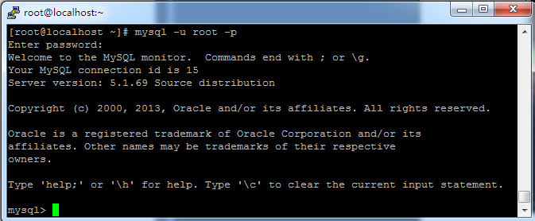

安装Jexus 5.4
安装Jexus 5.4 ：从5.3.1版本开始，Jexus的安装过程简化了，内置了两个新的脚本，它们分别是“install”和“upgrade”，对应原来的“安装”和“升级”，将Jexus的安装过程自动化了。jexus本身的安装和升级方式并没有发生更多的变化，因此对于已经习惯于5.3.1之前版本的使用方式的用户，你们仍然可以采用之前的安装方式。
wget http://www.linuxdot.net/down/jexus-5.4.tar.gz
tar -zvxf jexus-5.4.tar.gz
cd jexus-5.4
sudo ./install

安装完成~！！！在执行install脚本时，jexus默认是安装到/usr/jexus/中，如果想安装到其他目录，可以在执行该脚本时增加一个目录的参数（比如 sudu install /usr/local/jexus/）。对于升级就是执行upgrade脚本。
启动jexus 检查是否正常了
cd /usr/jexus
sudo ./jws start
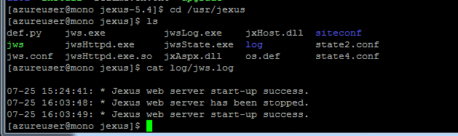
设置开机启动
#vim /etc/init.d/rc.local 修改文件加入下面这一行命令：
mono /usr/jexus/jws start>/dev/null 2>&1 &
或者 /usr/jexus/jws start #推荐方式

安装Python2.7（仅使用Python脚本开发时安装）
定位到/usr/local/src目录下安装Python
#cd /usr/local/src
#wget http://www.python.org/ftp/python/2.7.5/Python-2.7.5.tar.bz2
#tar jxvf Python-2.7.5.tar.bz2
#cd Python-2.7.5
#./configure
#make
#make install
设置系统环境变量“IRONPYTHONPATH”为/usr/local/src/Python-2.7.5/Lib
打开Putty进入终端中打开环境变量文件
#vim /etc/profile （保存命令按ESC，然后输入“:w”即可保存，然后”:q”退出vi）填写相应的目录即可，在文件结尾处添加以下代码：
export IRONPYTHONPATH=/usr/local/src/Python-2.7.5/Lib
改马上生效，需要执行以下代码
#source /etc/profile

搭建分服系统

创建帐号和充值数据库
打开WinSPC软件，连接CentOS系统，将本机目录（Scut：Document\Database\Center\MySql）上传到/usr/local/src/Center目录下；
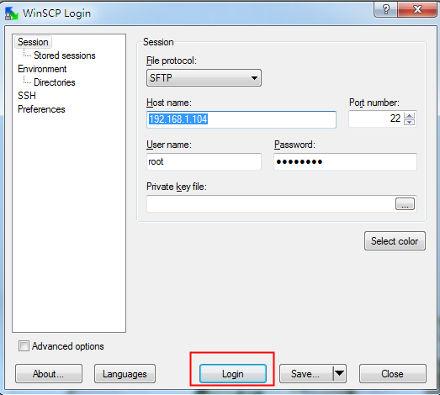
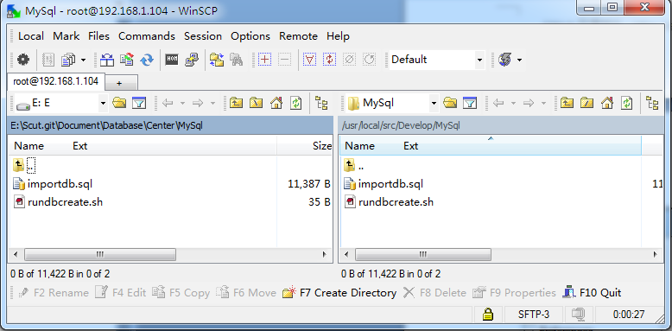
接着右击"rundbcreate.sh"编辑批处理文件，修改root的密码（这里是123）；
mysql -uroot -p123 <importdb.sql;
接着右击"importdb.sql"编辑批处理文件，修改红色部分，这里使用game_user/123；
/*grant user*/
Delete FROM mysql.user Where User='game_user';
grant select,insert,update,delete,create,alter,drop on *.* to game_user@"%" Identified by "123";
打开命令行或“Putty”工具，输入"sh rundbcreate.sh "执行批处理；
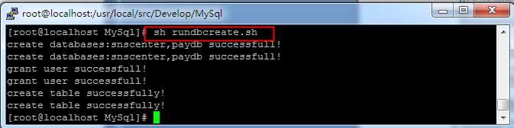

站点部署
开启Jexus，打开Putty，输入：
# cd /usr/jexus
# ./jws start

- 打开WinSCP软件，将右边服务器目录定位在Jexus安装目录（/usr/jexus/siteconf）;
- 在siteconf目录下新建立“dirscutgame”文件，内容如下：
######################
# Web Site: dir.scutgame
########################################

port=80
root=/ /var/www/dirscutgame
hosts=dir.scutgame.com #OR your.com,*.your.com
indexs=Service.aspx

# addr=0.0.0.0
# CheckQuery=false
# NoLog=true
# NoFile=/index.aspx
# Keep_Alive=false
# UseGZIP=true
# UseHttps=true
# DenyFrom=192.168.0.233, 192.168.1.*, 192.168.2.0/24
# AllowFrom=192.168.*.*
# DenyDirs=~/cgi, ~/upfiles

# rewrite=^/.+?\.(asp|php|cgi|pl|sh)$ /index.aspx

# reproxy=/bbs/ http://192.168.1.112/bbs/

# Jexus php fastcgi address is '/var/run/jexus/phpsvr'
#######################################################
# fastcgi.add=php|socket:/var/run/jexus/phpsvr

# php-fpm listen address is '127.0.0.1:9000'
############################################
# fastcgi.add=php|tcp:127.0.0.1:9000

- 接着在右边的服务器目录下建立“/var/www/dirscutgame” 目录；
- 在WinSCP界面的左边选择本机的Scut目录：\Source\DirCenter\release，将DirCenter目录下的文件上传到服务器的dirscutgame目录；
- 右击编辑服务器的dirscutgame目录下的Web.config文件，修改数据连接（乱码则点击工具栏Enconding选择“Utf-8”），如下：
<connectionStrings>
<!--数据库连接配置
name: 项目Model实体类配置的ConnectKey
providerName: 数据连接驱动提供类型(MYSQL: MySqlDataProvider, MSSQL: SqlDataProvider),默认是MSSQL
connectionString: 数据库连接字符串
-->
<add name="DirData" providerName="MySqlDataProvider" connectionString="Data Source=localhost;Database=PayDB;Uid=game_user;Pwd=123;" />
</connectionStrings>
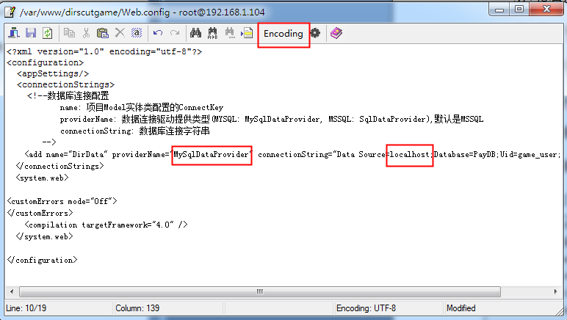
如果MySql字符集是Utf8编码，修改连接串如下：
<add name="DirData" providerName="MySqlDataProvider" connectionString="Data Source=localhost;Database=PayDB;Uid=game_user;Pwd=123;charset=utf8" />

- 接着编辑Nlog.config文件，修改服务器日志存放目录，"logDirectory"配置为"DirLog"；
- 在本机打开IE，访问: http://dir.scutgame.com/OfficialService.aspx?gid=7验证分服正常启动；

运行游戏

斗地主Sample

数据库创建
游戏服划分三个数据库，分别为：DdzConfig、Ddz1Data和Ddz1Log库；
- DdzConfig库：存储游戏内数值配置等信息；
- Ddz1Data库：存储玩家信息；
- Ddz1Log库：存储玩家操作日志信息；
打开WinSPC软件，连接CentOS系统，将本机目录（Scut：Sample\Doudizhu\Server\db\mysql）上传到/usr/local/src/Doudizhu目录下；编辑rundbcreate.sh文件，修改帐号和密码（红色字配置）如下：
mysql -uroot -p123 <importdb.sql;
接着打开命令行或“Putty”工具，输入
#cd /usr/local/src/Doudizhu/mysql
#sh rundbcreate.sh
执行批处理如果如图；
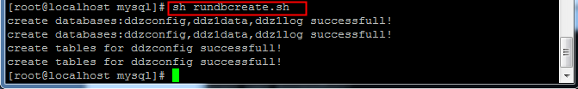

启动Exe程序
- 打开WinSCP软件，将本机Sample\Doudizhu\Server\release目录上传到Linux系统/usr/local/src/Doudizhu的目录下
- 修改 /etc/hosts文件，添加一行DNS配置127.0.0.1 ddz.scutgame.com
- 修改/usr/local/src/Doudizhu/release/PyScript/Route.config.xml文件红色部分配置；
<config>
<lib path="/usr/local/src/Python-2.7.5/Lib" /> <!-- Python安装目录-->
</config>
- 修改/usr/local/src/Doudizhu/release/GameServer.exe.config文件红色部分配置（参考中间件配置）；设置” Redis.Host “地址为安装Redis环境的机器IP地址（我的本机地址是：192.168.1.104）
<appSettings>
<add key="Product.Code" value="7"/>
<add key="Product.Name" value="斗地主"/>
<add key="Product.ServerId" value="1"/>
<add key="Game.Port" value="9700"/>
<add key="Redis.Host" value="192.168.1.104"/>
<add key="Redis.Db" value="7"/>
<add key="Product.ClientDesDeKey" value="j6=9=1ac"/>
<add key="ScriptRelativePath" value="Script"/>
<add key="CSharpRootPath" value="CsScript"/>
<add key="LuaRootPath" value="LuaScript"/>
<add key="Game.Language.TypeName" value="GameServer.CsScript.Locale.SimplifiedLanguage"/>
<add key="Game.Action.Script.TypeName" value="ZyGames.Doudizhu.Script.CsScript.Action.Action{0}" />
<add key="PublishType" value="Release"/>
<add key="Script_IsDebug" value="false"/>
<add key="Python_Disable" value="false"/>

<!--排行榜生命周期12小时-->
<add key="Ranking.timeout" value="3600"/>
</appSettings>
<connectionStrings>

<add name="SnsCenter" providerName="MySqlDataProvider" connectionString="Data Source=192.168.1.104;Database=snscenter;Uid=game_user;Pwd=123;"/>
<add name="PayCenter" providerName="MySqlDataProvider" connectionString="Data Source=192.168.1.104;Database=PayDB;Uid=game_user;Pwd=123;"/>
<add name="DoudizhuConfig" providerName="MySqlDataProvider" connectionString="Data Source=192.168.1.104;Database=DdzConfig;Uid=game_user;Pwd=123;"/>
<add name="DoudizhuData" providerName="MySqlDataProvider" connectionString="Data Source=192.168.1.104;Database=Ddz1Data;Uid=game_user;Pwd=123;"/>
<add name="DoudizhuLog" providerName="MySqlDataProvider" connectionString="Data Source=192.168.1.104;Database=Ddz1Log;Uid=game_user;Pwd=123;"/>
</connectionStrings>

- 打开Putty，输入以下命令启动游戏服务
#cd /usr/local/src/Doudizhu/release
#mono GameServer.exe
- 打开本机，运行游戏客户端Client目录下的“MainApp.exe”程序，进入游戏。
- 进入游戏失败，可以查看服务器日志（/usr/local/src/Doudizhu/release /DdzLog/Exception目录下）
- 如果" GameServer.exe "程序打出如图，则连接成功，否则检查9700端口是否被防火墙阻止；
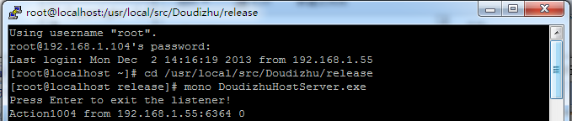

口袋Sample

数据库创建
打开WinSPC软件，连接CentOS系统，将本机目录（Scut：Sample\Koudai\Server\db\mssql）上传到/usr/local/src/Koudai目录下；编辑rundbcreate.sh文件，修改帐号和密码（红色字配置）如下：
mysql -uroot -p123 <importdb.sql;
接着打开命令行或“Putty”工具，输入
#cd /usr/local/src/Koudai/mysql
#sh rundbcreate.sh
执行批处理如果如图：
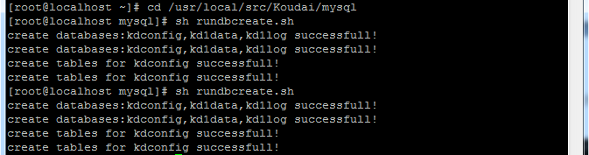

部署站点
- 打开WinSCP软件，将右边服务器目录定位在Jexus安装目录（/usr/jexus/siteconf）;
- 在siteconf目录下新建立“kdscutgame”文件，内容如下：
######################
# Web Site: kd1.scutgame
########################################

port=80
root=/ /var/www/kdscutgame
hosts=kd1.scutgame.com #OR your.com,*.your.com
indexs=Service.aspx

# addr=0.0.0.0
# CheckQuery=false
# NoLog=true
# NoFile=/index.aspx
# Keep_Alive=false
# UseGZIP=true
# UseHttps=true
# DenyFrom=192.168.0.233, 192.168.1.*, 192.168.2.0/24
# AllowFrom=192.168.*.*
# DenyDirs=~/cgi, ~/upfiles

# rewrite=^/.+?\.(asp|php|cgi|pl|sh)$ /index.aspx

# reproxy=/bbs/ http://192.168.1.112/bbs/

# Jexus php fastcgi address is '/var/run/jexus/phpsvr'
#######################################################
# fastcgi.add=php|socket:/var/run/jexus/phpsvr

# php-fpm listen address is '127.0.0.1:9000'
############################################
# fastcgi.add=php|tcp:127.0.0.1:9000

- 接着在右边的服务器目录下建立“/var/www/kdscutgame” 目录；
- 在WinSCP界面的左边选择本机的Sample\Koudai\Server\release，将release目录下的文件上传到服务器的kdscutgame目录；
- 右击编辑服务器的kdscutgame目录下的Web.config文件，修改数据连接（乱码则点击工具栏Enconding选择“Utf-8”），如下：
<appSettings>
<add key="PayDB_ProviderType" value="MySqlDataProvider" />
<add key="PayDB_ConnectionString" value="Data Source={0};Database=PayDB;{1};" />
<add key="PayDB_Server" value="192.168.1.104" />
<add key="PayDB_Acount" value="9928F40148EE44F7D50001B254E8F123E82AAA3A771E8502" />
<add key="Snscenter_ProviderType" value="MySqlDataProvider" />
<add key="Snscenter_ConnectionString" value="Data Source={0};Database=snscenter;{1};" />
<add key="Snscenter_Server" value="192.168.1.104" />
<add key="Snscenter_Acount" value="9928F40148EE44F7D50001B254E8F123E82AAA3A771E8502" />
</appSettings>

<connectionStrings>
<add name="TianjiexingConfig" providerName="MySqlDataProvider" connectionString="Data Source=192.168.1.104;Database=KdConfig;Uid=game_user;Pwd=123;"/>
<add name="TianjiexingData" providerName="MySqlDataProvider" connectionString="Data Source=192.168.1.104;Database=Kd1Data;Uid=game_user;Pwd=123; "/>
<add name="TianjiexingLog" providerName="MySqlDataProvider" connectionString="Data Source=192.168.1.104;Database=Kd1Log;Uid=game_user;Pwd=123;"/>
</connectionStrings>

- 接着编辑kdscutgame目录下Nlog.config文件，修改服务器日志存放目录，"logDirectory"配置为"KdLog"；（注：生成目录/usr/jexus/）
- 重启Jexus，如下
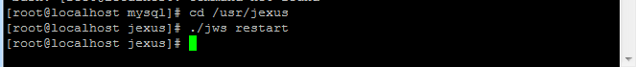
- 在本机打开IE，访问: http://kd1.scutgame.com/Service.aspx验证分服正常启动；
- 运行客户端“start.vbs”文件（设置为竖屏），进入游戏。
注意：不能直接运行MainApp.exe

